ВЫКОПИРОВКА ИЗ ПЗЗ ПЕРСИАНОВСКОГО СЕЛЬСКОГО ПОСЕЛЕНИЯ П. ПЕРСИАНОВСКИЙ УЛ. ШКОЛЬНАЯ, №25-а

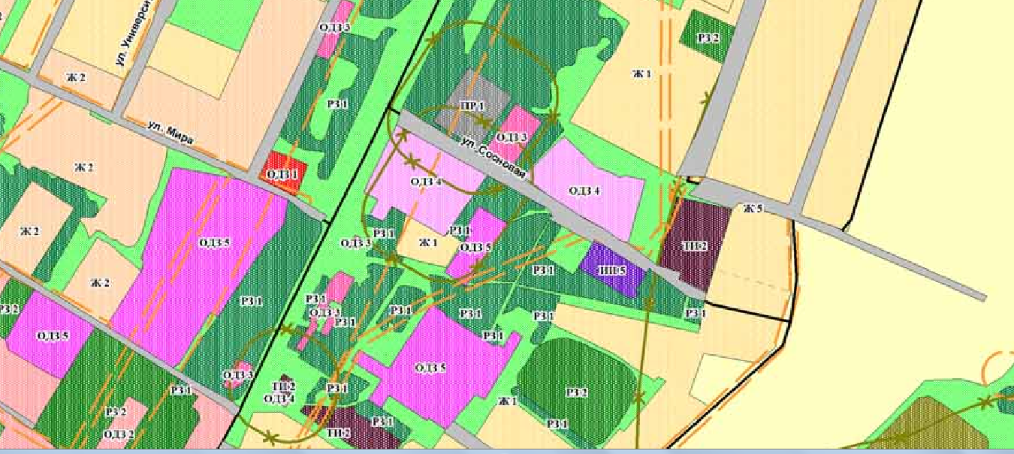

Глава Персиановского сельского поселения Р.В. Ерёмин

